Bijlage bij de Hermes Gebruiksovereenkomst

Functionele en technische aspecten van Hermes
Versie : 2 Datum : 15/12/2021.
Preambule
Hermes is ontworpen als een schakel die elke factuur die in overeenstemming is met de principes van het Peppol-kader kan doorsturen naar de eindontvanger in een door hem leesbaar formaat, op voorwaarde dat:
- deze laatste een Belgische onderneming is;
- deze laatste nog niet gekend is in het Peppol-kader;
- de e-factuur het e-mailadres van de ontvanger bevat.
Aan de hand van de volgende verduidelijkingen kan de gebruiker het meeste halen uit Hermes.

1. E-factuurformaat
Hermes verwerkt enkel e-facturen die in overeenstemming zijn met het Peppol BIS "common denominator"-formaat.
Meer in het bijzonder gaat het om het formaat BISv3, dat in overeenstemming is met de Europese e-facturatienorm EN16931 (Europese norm). Zie de verduidelijkingen hierover in deel 3 "HermeSMP".

2. Identificatiecode van de partijen (afzender en ontvanger)
De identificatiecode van de verzender en van de ontvanger is hun respectievelijke ondernemingsnummer, d.w.z. hun inschrijvingsnummer bij de Belgische Kruispuntbank van Ondernemingen (KBO).
Het ondernemingsnummer is een identificatiemiddel. Het staat vermeld in het Electronic Address Scheme-register (EAS). Dit is de lijst met toegelaten codes voor het identificeren van de partijen in een factuur in overeenstemming met de Europese norm, onder de identificatiecode 0208.
Zie ook de nadere uitleg hierover in afdeling 3 "HermeSMP".
Zie ook:
- https://kbopub.economie.fgov.be/kbopub/zoeknummerform.html;
- https://docs.peppol.eu/poacc/billing/3.0/codelist/eas/.
In overeenstemming met de Peppol BIS BILLING specificaties moeten party-ID's worden opgenomen in de invoice/AccountingSupplerParty/Party/EndpointID (afzender) en invoice/AccountingCustomerParty/Party/EndpointID (geadresseerde) items.
In het StandardBusinessDocumentHeader blok moet het element Sender ook de ID van de afzender bevatten. Het achterlaten van een ID van een derde partij op het bord kan ertoe leiden dat de afzender in het geval van een fout een storing in de retourstreams heeft.

3. Overdracht van de factuur aan Hermes: HermeSMP
HermeSMP is de Service Metadata Publisher die aan Hermes gewijd is. Hij bevat de ondernemingsnummers van alle actieve ondernemingen die geregistreerd zijn in de Kruispuntbank van Ondernemingen (KBO) zolang ze geen oplossing hebben voor interoperabele ontvangst van e-facturen - en dus nog niet geregistreerd zijn in een andere SMP.
Dankzij HermeSMP kunnen Peppol-deelnemers die hun facturen naar alle Belgische ondernemingen willen sturen ervan op aan dat ze dit via Peppol kunnen doen (voor zover ze het e-mailadres van de ontvanger hebben). E-facturen voor ondernemingen die geregistreerd zijn in HermeSMP zullen automatisch doorgestuurd worden naar Hermes. Via dit systeem kunnen de verzenders alle e-facturen steeds op een en dezelfde manier versturen, zonder nood aan voorkennis van de technische details, die kunnen veranderen, van klanten.
HermeSMP publiceert enkel de Peppol BIS BILLING receiving capability (de "common denominator"-taal) voor alle deelnemers die ervoor zijn geregistreerd door middel van hun ondernemingsnummer en maakt het hen zo mogelijk om hun e-facturen door te sturen naar het Access Point (AP) van Hermes.
Samengevat volstaat het om via Hermes facturen te versturen, om het standaard "discovery"-mechanisme van Peppol (SML, lookup, SMP lookup) te implementeren.

4. Leesbare versie (PDF)
Hermes stuurt de factuur in een leesbare versie (PDF) naar de eindontvanger. Er zijn 2 mogelijkheden:
(1) De gebruiker kan de leesbare versie van de e-factuur toevoegen door ze erin te integreren. Met het Peppol BIS INVOICE-formaat kan deze informatie als volgt worden vermeld:
- Te gebruiken blok: Invoice / AdditionalDocumentReference
- In het element Invoice / AdditionalDocumentReference/ DocumentDescription de volgende waarde vermelden: « CommercialInvoice »
- De leesbare versie in het volgende element integreren:
Invoice / AdditionalDocumentReference/ Attachment
(2) Anders zet Hermes zelf de e-factuur om in een leesbaar equivalent (PDF) , volgens het Hermes standaard model.

5. Verwerking van andere bijlagen dan het leesbaar equivalent van de e-factuur
De gebruiker kan naast het leesbaar equivalent van de e-factuur ook andere stukken toevoegen.
- Daarvoor dient het volgende element gebruikt te worden: Invoice / AdditionalDocumentReference
- Met in het element Invoice / AdditionalDocumentReference/ DocumentDescription een waarde verschillend van “CommercialInvoice” en
- het bestand integreren in het volgende element: Invoice / AdditionalDocumentReference/ Attachment
Opmerking: wanneer een factuur meerdere bijlagen met dezelfde attribuutwaarde filename heeft, wordt alleen de eerste bijlage in aanmerking genomen.
6. E-mailadres
Het te gebruiken e-mailadres moet op de e-factuur staan (XML). Met het Peppol BIS INVOICE-formaat kan men deze informatie vermelden in het volgende UBL-element: invoice/AccountingCustomerParty/Party/Contact/ElectronicMail.

7. Taal
De taal die gebruikt wordt om de titel en de inhoud samen te stellen van de e-mail waarmee de factuur (in bijlage) naar de eindontvanger wordt verstuurd, wordt als volgt bepaald:
(1) als de gebruiker dat wenst, kan hij de te gebruiken taal meedelen door een waarde te vermelden voor de eigenschap languageID van het UBL-element invoice/AccountingCustomerParty/Party/Contact/ElectronicMail. Dit zijn de toegestane waarden: FR (Frans), NL (Nederlands).
(2) Zoniet gebruikt Hermes de taal die door de gebruiker is aangegeven bij het indienen van het modelformulier "Gebruikersgegevens" (zie model in de bijlage). Indien BOSA niet in het bezit is van de gebruikersgegevens, wordt de factuur afgewezen (zie ook volgend punt).
Dezelfde regel geldt voor het bepalen van de taal die gebruikt moet worden bij het aanmaken van de opschriften van de factuur.

8. Gevallen waarin Hermes de factuur niet naar de ontvanger kan sturen
Hermes kan de factuur niet naar de ontvanger sturen in de volgende gevallen:
- wanneer BOSA niet in het bezit is van de gebruikersgegevens (zie modelformulier in bijlage), en
  - de door hem gebruikte Access Point geen Hermes integrator overeenkomst heeft ondertekend, of
  - er geen taalcode gemeld is op de factuur zelf (zie vorige punt).
- wanneer het formaat van het document niet in overeenstemming is met de Peppol BIS BILLING specificatie
- wanneer er geen geldig e-mailadres is voor de ontvanger in de factuur, in het UBL-element invoice/AccountingCustomerParty/Party/Contact/ElectronicMail
- wanneer er zich een permanente en detecteerbaar technische fout voordoet bij de verzending van de e-mail
- wanneer er zich een fatale fout voordoet omwille van het optreden van een nieuwe onvoorziene blokkerende situatie.
In al deze gevallen stuurt Hermes een bericht naar de gebruiker met de mededeling dat de levering mislukt is. Daartoe zal zij als volgt te werk gaan:
- in geval van non-conformiteit van de verzonden factuur/creditnota met de Peppol BIS BILLING specificatie: verstuurt Hermes een Peppol BIS (3.0) MLR, indien de gebruiker deze Receiving Capability (ontvangstmogelijkheid) heeft gepubliceerd.
- In alle andere gevallen past Hermes de volgende cascade logica toe:
  - Hermes zendt een Peppol BIS (3.0) IMR, als de gebruiker deze Receiving Capability heeft gepubliceerd
  - Hermes zendt een Peppol BIS (3.0) MLR, als de gebruiker deze Receiving Capability heeft gepubliceerd
  - Hermes stuurt een Peppol BIS (2.0) MLR, als de gebruiker deze Receiving Capability heeft gepubliceerd
  - Hermes stuurt een e-mail met de melding en details van de fout:
    - indien de gebruiker gegevens, meegedeeld aan BOSA (zie modelformulier in bijlage), duidelijk maken dat het UBL element moet gebruikt worden indien aanwezig en geldig, naar het email adres vermeld in het UBL element: Invoice/AccountingSupplierParty/Party/Contact/ElectronicMail
    - anders, en indien BOSA in het bezit is van de gebruikers gegevens ( zie modelformulier in bijlage) , naar het email adres van de onderneming dat door de gebruiker is meegedeeld voor het ontvangen van deze foutboodschappen en indien deze foutboodschappen op geen andere manier kunnen verstuurd worden.
    - anders, en in het geval dat de gebruiker bediend wordt door een Access Point die een Integrator overeenkomst heeft getekend met BOSA, naar het integrator e-mailadres dat vermeld is bij de integrator gegevens dat BOSA heeft ontvangen (zie het modelformulier in bijlage).
- Indien geen van deze methoden van toepassing is, kan de boodschap van mislukte levering niet verzonden worden. Het is echter nog steeds mogelijk om de status van de levering te controleren via het Hermes portaal (zie verder).
- Opmerking: Een illustratie van elk van deze berichten is opgenomen op het einde van dit document (zie “Aanvullende documentatie – Melding van mislukte overdracht – illustraties”).

9. Tests
Om hem in staat te stellen zijn eigen verwerkingsketens te ontwikkelen zonder daarbij de operationele systemen in het gedrang te brengen kan BOSA DT hem op verzoek toegang geven tot een testomgeving, waarvan de integratie gebeurt door Peppol’s test-Discovery-mechanisme te gebruiken, d.w.z. door de SMK in plaats van de SML te bevragen tijdens de fase van identificatie van de SMP van de ontvanger.
De gebruikers in testfase krijgen technische bijstand. Deze bijstand is beperkt tot de functionaliteiten en functies van Hermes. Zie ook afdeling 12 "Ondersteuning voor Hermes".

10. Hermes-portaal
Hermes heeft ook een portaal. Via deze website kunnen verzenders en ontvangers van facturen de afhandeling van hun documenten opvolgen. Het vergemakkelijkt derhalve het beheer van probleemsituaties, zoals wanneer de geadresseerde het document niet heeft ontvangen.
Het portaal is toegankelijk:
- zonder enige formaliteit, voor de wettelijke verantwoordelijken van de ondernemingen die in de Kruispuntbank van Ondernemingen zijn ingeschreven;
- voor de facturatie verantwoordelijken van de ondernemingen, op voorwaarde dat de rol "facturatie verantwoordelijke" is toegekend door de toegang beheerder binnen de onderneming via het platform "Mijn e-Gov-rollenbeheer", dat algemeen gebruikt wordt voor het aanduiden van verantwoordelijken en de toegang tot de door de overheid ontwikkelde e-Gov-applicaties.
Via het portaal kan men controleren of de factuur wel naar de ontvanger is verstuurd. Wanneer er zich een probleem heeft voorgedaan, geeft het Hermes-portaal die gegevens weer die nodig zijn om het probleem aan te pakken.
Via het Hermes-portaal kan men eveneens de gestructureerde elektronische factuur en het leesbaar equivalent ervan in PDF-formaat downloaden.
Via het Hermes-portaal kan men tot slot de verstuurde en/of ontvangen facturen opzoeken en filteren op datum, factuurnummer, ondernemingsnummer van de verzender en/of van de ontvanger.
URLs:
- Production : https://hermes-belgium.be/
- Test : https://acc-hermes-belgium.be/

11. Beschikbaarheid van Hermes
Alle maatregelen worden genomen zodat de functies van Hermes doorlopend toegankelijk zijn.
Desondanks kan BOSA DT niet waarborgen dat er zich geen enkele occasionele storing voordoet. Mocht er zich toch een storing voordoen, zal BOSA DT ervoor zorgen dat de gevolgen ervan worden geïdentificeerd en de problemen worden verholpen.
In het geval dat de Hermes-component die de e-facturen ontvangt, voor een technische interventie van uitzonderlijke aard, stilgelegd wordt, brengt BOSA DT de technische verantwoordelijke van de gebruiker daarvan zo vlug mogelijk op de hoogte. Dit binnen een termijn die verenigbaar is met het impactbeheer van een dergelijke stillegging bij de gebruikers.

12. Ondersteuning voor Hermes
Hermes wordt ondersteund door de chatbot van het Hermes-portaal, dat zich bezighoudt met het dagelijks gebruik van Hermes door verzenders en ontvangers.
Hermes is ook het onderwerp van specifieke technische ondersteuning voor gebruikers (d.w.z. verzenders) in de integratiefase. Gebruikers kunnen verzoeken om bijstand indienen of (vermoedelijke) storingen melden. Deze verzoeken kunnen worden ingediend op het volgende e-mailadres: Hermes@bosa.fgov.be

13. Samengevat
Samengevat volstaat het om Hermes te gebruiken om:
- facturen te versturen in het Peppol BIS Invoice-formaat;
- het ondernemingsnummer te gebruiken als identificatiecode van de ontvanger (invoice/AccountingCustomerParty/Party/endPointID);
- het e-mailadres van de eindontvanger te vermelden in het volgende element:
invoice/AccountingCustomerParty/Party/Contact/ElectronicMail.
Voorts raden we de volgende opties aan:
- een taalcode voor het document opgeven in het passende UBL-element (zie paragraaf 7)
- de leesbare versie (PDF) versturen zoals vermeld in paragraaf 2.4 (1)
- de gepaste receiving capabilities (ontvangstmogelijkheden) (Peppol BIS IMR) ontwikkelen en publiceren, zodat je de eventuele meldingen van een mislukte overdracht op gestructureerde manier kan ontvangen (zie paragraaf 8).

Aanvullende documentatie

Gebruikersgegevens - modelformulier

De gebruiker wordt uitgenodigd om dit formulier in te vullen. Na ontvangst van dit formulier zal BOSA de gebruiker op Hermes configureren zodat alle gerelateerde functies beschikbaar zijn.
Ondernemingsnummer (KBO) in de Kruispuntbank van Ondernemingen | Nr.:
Taal (zie punt 7) | Kies een van de volgende mogelijke waarden:  - Français (FR)  - Nederlands (NL)
E-mailadres van de onderneming om foutberichten m.b.t. de levering per e-mail te ontvangen, indien gebruik van dit kanaal noodzakelijk is. (zie punt 8)
Indien het element invoice/AccountingSupplierParty/Party/Contact/electronicMail aanwezig is en een geldig e-mailadres bevat, moet Hermes dat gebruiken in plaats van het adres dat in punt 3 hierboven staat. (zie punt 8) | Schrap wat niet past.  - Ja  - Neen
Contactgegevens van de hoofdverantwoordelijke voor de verzending van facturen naar Hermes | NAAM:  VOORNAAM:  FUNCTIE:  TEL.:  E-MAIL:
E-mailadres en/of telefoonnummer van de technische ondersteuning. Te contacteren bij een technisch of functioneel probleem. | E-MAIL:  TEL.:
Logo

Aanvullende documentatie

Gegevens integrator – modelformulier

Om de gebruikers van het Access Point in staat te stellen Hermes zonder enige configuratie te gebruiken, moet de integrator de volgende gegevens aan BOSA doorgeven. Opmerking: Desgevallend kunnen de gebruikersgegevens (zie voorgaand modelformulier) ook worden verzonden.

General Info
- Integrator Name
- Integrator Email Address:
Certificate
Peppol certificate number: | PXXxxxxxx
Representative Info
- First name:
- Last name:
- Function:
- Telephone:
- Representative email address:
Support Info
- Telephone:
- Support email address:

Aanvullende documentatie

Validering van documenten in Hermes – Grafische weergave
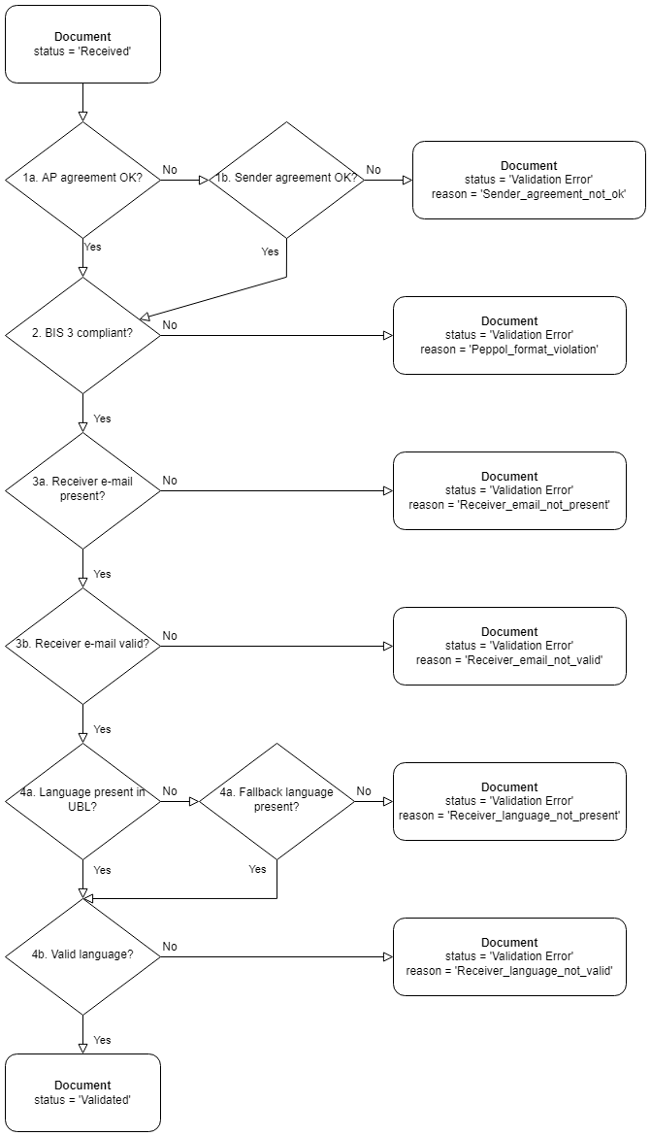

Aanvullende documentatie

Melding van mislukte overdracht – Logica – Grafische weergave
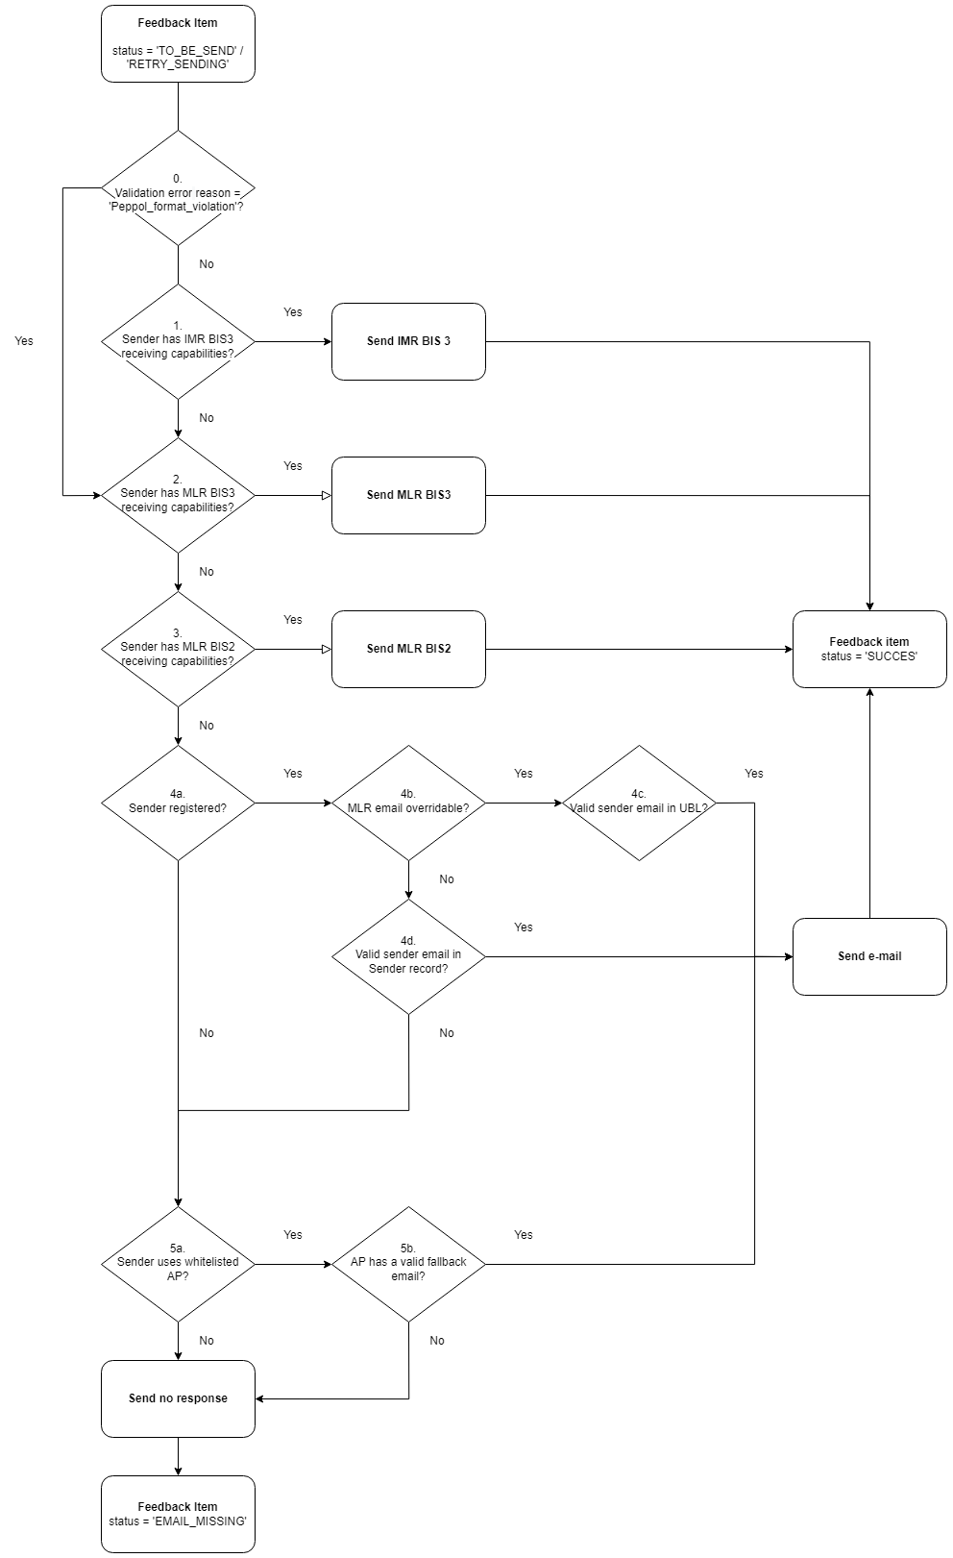

Aanvullende documentatie

Melding van mislukte overdracht - illustraties

Peppol BIS 3.0 IMR
<ns4:ApplicationResponse xmlns:ns4="urn:oasis:names:specification:ubl:schema:xsd:ApplicationResponse-2" xmlns="urn:oasis:names:specification:ubl:schema:xsd:CommonBasicComponents-2" xmlns:ns2="urn:oasis:names:specification:ubl:schema:xsd:CommonExtensionComponents-2" xmlns:ns3="urn:oasis:names:specification:ubl:schema:xsd:CommonAggregateComponents-2">
<CustomizationID>urn:fdc:peppol.eu:poacc:trns:invoice_response:3</CustomizationID>
<ProfileID>urn:fdc:peppol.eu:poacc:bis:invoice_response:3</ProfileID>
<ID>689</ID>
<IssueDate>2021-10-13</IssueDate>
<ns3:SenderParty>
<EndpointID schemeID="0208">0211137524</EndpointID>
<ns3:PartyLegalEntity>
<RegistrationName>AP Favorite sender name</RegistrationName>
</ns3:PartyLegalEntity>
</ns3:SenderParty>
<ns3:ReceiverParty>
<EndpointID schemeID="9920">testB2B</EndpointID>
<ns3:PartyLegalEntity>
<RegistrationName>Kerkfabriek Sint-Hilonius</RegistrationName>
</ns3:PartyLegalEntity>
</ns3:ReceiverParty>
<ns3:DocumentResponse>
<ns3:Response>
<ResponseCode>RE</ResponseCode>
<ns3:Status>
<StatusReason>SENDER_AGREEMENT_NOT_OK</StatusReason>
</ns3:Status>
</ns3:Response>
<ns3:DocumentReference>
<ID>test hermes foreign sender 12102021 3 </ID>
<DocumentTypeCode>380</DocumentTypeCode>
</ns3:DocumentReference>
</ns3:DocumentResponse>
</ns4:ApplicationResponse>

Peppol BIS (3.0) MLR
<ns4:ApplicationResponse xmlns:ns4="urn:oasis:names:specification:ubl:schema:xsd:ApplicationResponse-2" xmlns="urn:oasis:names:specification:ubl:schema:xsd:CommonBasicComponents-2" xmlns:ns2="urn:oasis:names:specification:ubl:schema:xsd:CommonExtensionComponents-2" xmlns:ns3="urn:oasis:names:specification:ubl:schema:xsd:CommonAggregateComponents-2">
<CustomizationID>urn:fdc:peppol.eu:poacc:trns:mlr:3</CustomizationID>
<ProfileID>urn:fdc:peppol.eu:poacc:bis:mlr:3</ProfileID>
<ID>595</ID>
<IssueDate>2021-02-12</IssueDate>
<ns3:SenderParty>
<EndpointID schemeID="0208">0211137524</EndpointID>
</ns3:SenderParty>
<ns3:ReceiverParty>
<EndpointID schemeID="0208">0704953141</EndpointID>
</ns3:ReceiverParty>
<ns3:DocumentResponse>
<ns3:Response>
<ResponseCode>RE</ResponseCode>
<Description>SENDER_AGREEMENT_NOT_OK</Description>
</ns3:Response>
<ns3:DocumentReference>
<ID>769d4c8d-ad21-450f-97d2-8649ba9dec40</ID>
<DocumentTypeCode>380</DocumentTypeCode>
</ns3:DocumentReference>
</ns3:DocumentResponse>
</ns4:ApplicationResponse>

E-mail :

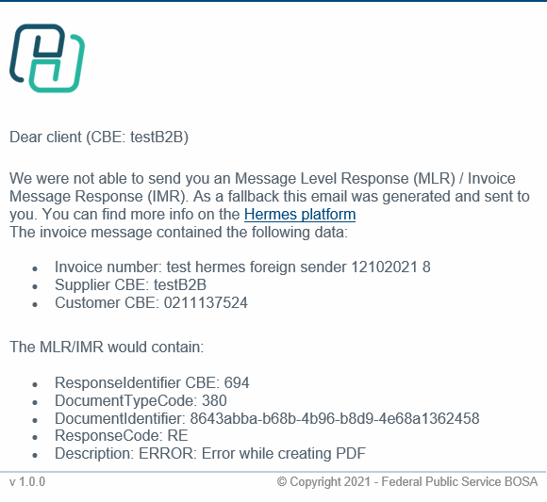

In het Peppol-kader is de Service Metadata Publisher (SMP) het register waarin de correspondenten hun ontvangstcapaciteit (d.w.z. de formaten die door hen verwerkt kunnen worden) publiceren en voor elke capaciteit publiceren naar welk Access Point (AP) de documenten verstuurd moeten worden, d.w.z. hun fysiek adres.
Voor zover het Access Point dat de e-facturen verstuurt Peppol’s standaard "discovery"-mechanismen naar behoren heeft geïmplementeerd
Dit scenario doet zich voor wanneer de gebruiker via een tussenpersoon (Peppol Access Point) gaat die de Hermes-integratieovereenkomst heeft ondertekend en de informatie van de gebruiker niet heeft verzonden.
Dit scenario doet zich voor wanneer de gebruiker via een tussenpersoon (Peppol Access Point) gaat die de Hermes-integratieovereenkomst heeft ondertekend en de informatie van de gebruiker niet heeft verzonden.
Gesupporteerde formaten/extensies: jpeg, jpg, png; maximale grootte: 1Mb; color encoding: RGB
Enkel in te vullen indien Access Point de negatieve feedback wenst te ontvangen via een unieke email adres. (alleen mogelijk indien de clients geen ontvangstmogelijkheid hebben en niet specifiek op Hermes zijn geconfigureerd)

